ИА РАН ИИМК РАН МАЭ РАН ИГ РАН
Комитет образования и науки Брянской области БГУ им. Петровского БГКМ
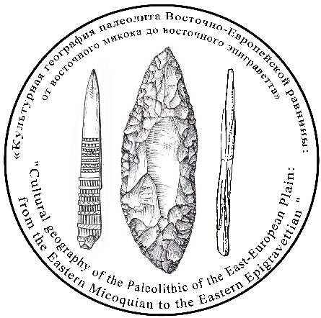

к 100-летию со дня рождения Федора Михайловича Заверняева
Конференция – полевой семинар
«Культурная география палеолита Восточно-Европейской равнины:
от микока до эпиграветта»
10 – 16 сентября 2019 года
Анкета участника
(просим прислать анкету по адресу desna2019@gmail.com до 28 февраля 2019 г.)

Ф.И.О. (полностью)
Ученая степень, звание
Место работы, город
Должность
Адрес эл. почты
Контактный телефон
Тема доклада (предварительно)
Соавторы (с указанием места работы и контакного адреса эл. почты)
Форма представления (доклад/постер)
Если соавторов несколько, укажите, кто планирует посетить конференцию лично

